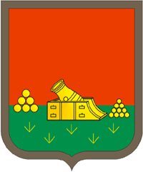
расписание
ТУРНИРА ПАМЯТИ ЗТ РСФСР
Г.Г. МОРОЗОВА по легкоатлетическому многоборью в помещении

05 февраля 2023 года Манеж им. В.Д. Самотесова

13:30 ОТКРЫТИЕ СОРЕВНОВАНИЙ

14:00 60 м с/б ЖЕНЩИНЫ

14:10 60 м с/б МУЖЧИНЫ

14:15 прыжок в высоту ЖЕНЩИНЫ

14:25 прыжок в длину МУЖЧИНЫ

15:00 толкание ядра МУЖЧИНЫ

15:25 толкание ядра ЖЕНЩИНЫ

15:30 прыжок в высоту МУЖЧИНЫ

15:50 прыжок в длину ЖЕНЩИНЫ

16:30 Награждение победителей и призеров соревнований

